SISTEMA DE INVENTARIO
Documentación Técnica del Proyecto
Fecha: 13/02/2026

Tabla de Contenidos
1. Diagrama de Casos de Uso
2. Diagrama de Clases
3. Diagrama de Secuencia
4. Diagrama de Componentes
5. Diagrama de Despliegue
6. Diagrama Entidad-Relación (DER)
7. Especificaciones Técnicas
8. Características Principales
9. Instrucciones de Instalación y Uso

1. Diagrama de Casos de Uso
Muestra las funcionalidades principales del sistema y las interacciones del usuario con la aplicación.
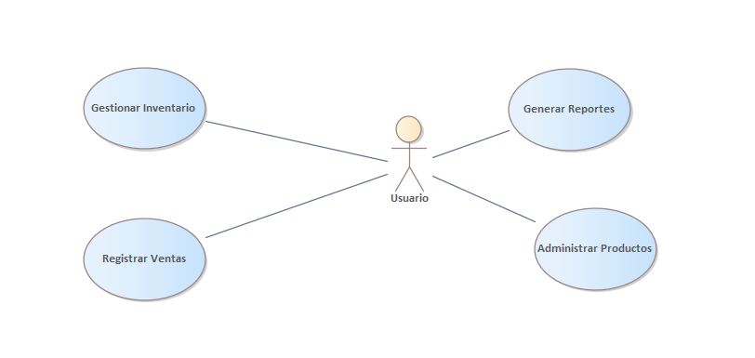

2. Diagrama de Clases
Estructura del modelo de datos con las clases principales: Producto, Venta, DetalleVenta, DatabaseConnection, ProductoService y VentaService.
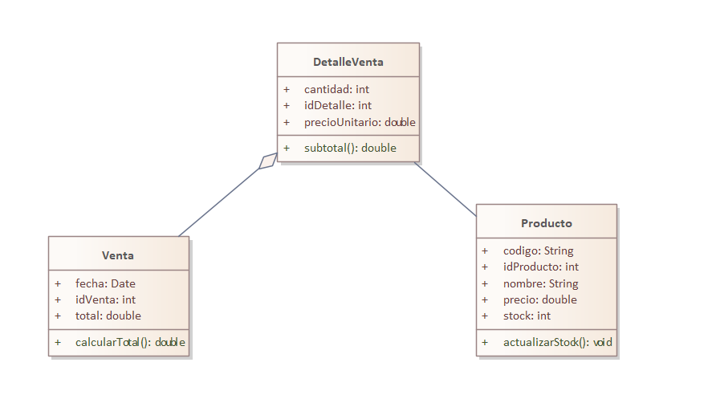

3. Diagrama de Secuencia
Flujo temporal del proceso de registro de ventas, mostrando la interacción entre Usuario, PrincipalFrame, VentaService y BaseDatos.
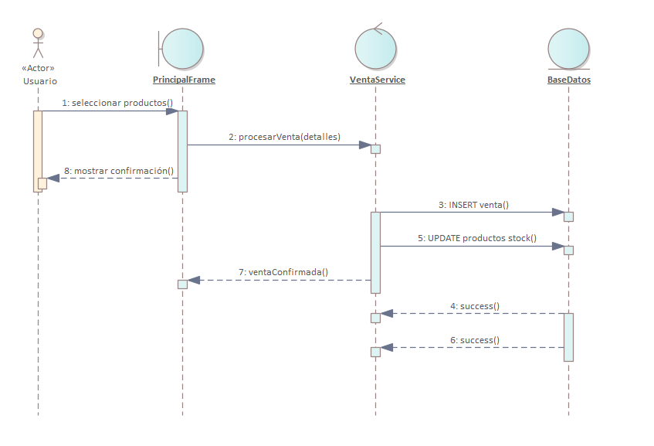

4. Diagrama de Componentes
Arquitectura lógica del sistema con componentes: UI (Swing), Business Logic, Data Models, Data Structures, PostgreSQL Driver y Database.
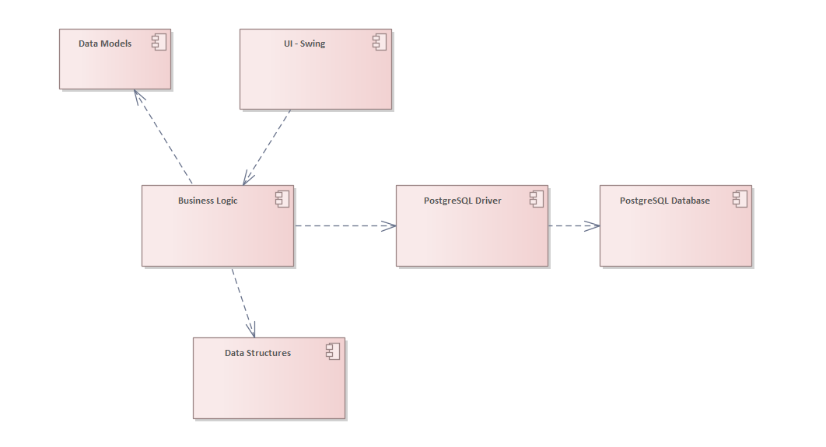

5. Diagrama de Despliegue
Arquitectura de infraestructura mostrando Computadora Usuario, Servidor Aplicación y PostgreSQL Server con sus artefactos.
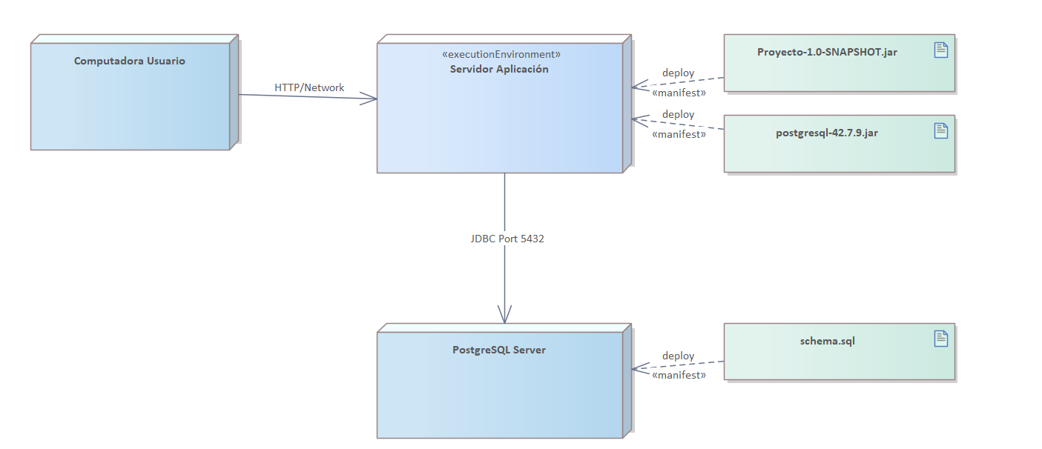

6. Diagrama Entidad-Relación (DER)
Modelo de base de datos PostgreSQL con tablas: productos, ventas, detalles_venta y movimientos_inventario con sus relaciones y tipos de datos.
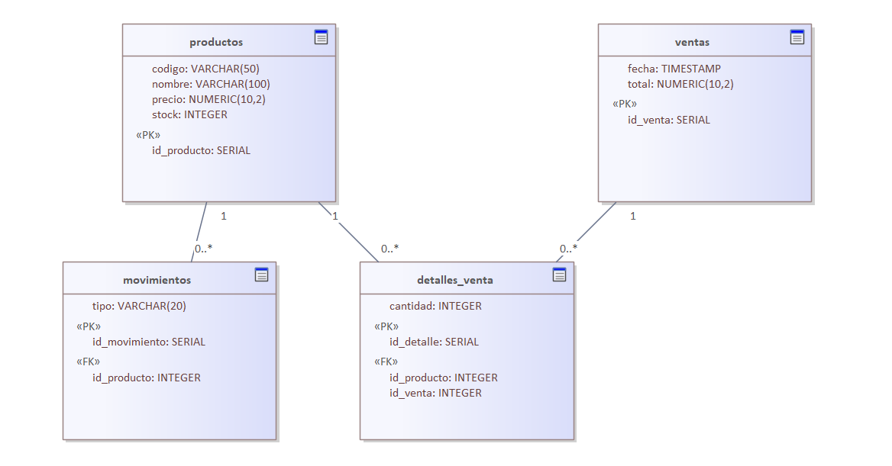

7. Especificaciones Técnicas

Stack Tecnológico
Lenguaje: Java 8+
GUI: Swing (JFrame, JPanel, JTable, JButton)
Base de Datos: PostgreSQL 13+
Driver JDBC: postgresql-42.7.9
Build Tool: Maven 3.x
IDE: Visual Studio Code

Paquetes del Proyecto
org.example.ui - Interfaz gráfica (LoginFrame, PrincipalFrame, MenuPrincipal, SwingMain)
org.example.models - Modelos de datos (Producto, Venta, DetalleVenta)
org.example.services - Lógica de negocio (ProductoService, VentaService, AdminService)
org.example.database - Conexión a base de datos (DatabaseConnection)
org.example.structures - Estructuras de datos (BinaryTree, CustomQueue, CustomStack)

Base de Datos
La base de datos PostgreSQL contiene las siguientes tablas:
productos - Catálogo de productos
ventas - Registro de ventas
detalles_venta - Detalles de cada venta
movimientos_inventario - Historial de movimientos

8. Características Principales

Gestión de Productos
Agregar nuevos productos
Editar productos existentes
Eliminar productos
Buscar por código o nombre
Ver inventario en tiempo real

Registro de Ventas
Crear nuevas transacciones de venta
Seleccionar productos y cantidades
Cálculo automático de totales
Actualización automática de stock
Registro de historial de ventas

Reportes y Análisis
Reporte de inventario actual
Alerta de stock bajo
Estadísticas de ventas
Información del sistema

Herramientas Administrativas
Limpiar historial de ventas
Limpiar catálogo de productos
Limpiar toda la base de datos
Ver información del sistema

9. Instrucciones de Instalación y Uso

Requisitos Previos
Java Development Kit (JDK) 8 o superior
PostgreSQL 13 o superior
Maven 3.6 o superior

Pasos de Instalación
1. Clonar o descargar el proyecto
2. Configurar la conexión a PostgreSQL en application.properties
3. Ejecutar 'mvn clean package' para compilar el proyecto
4. Ejecutar 'mvn dependency:copy-dependencies' para descargar dependencias
5. Ejecutar 'java -cp "target\classes;target\dependency\*" org.example.ui.SwingMain' para iniciar la aplicación

Credenciales de Prueba
Usuario | Contraseña
admin | admin123
carlos | carlos

